1. **Что вы знаете о Пасхе?**

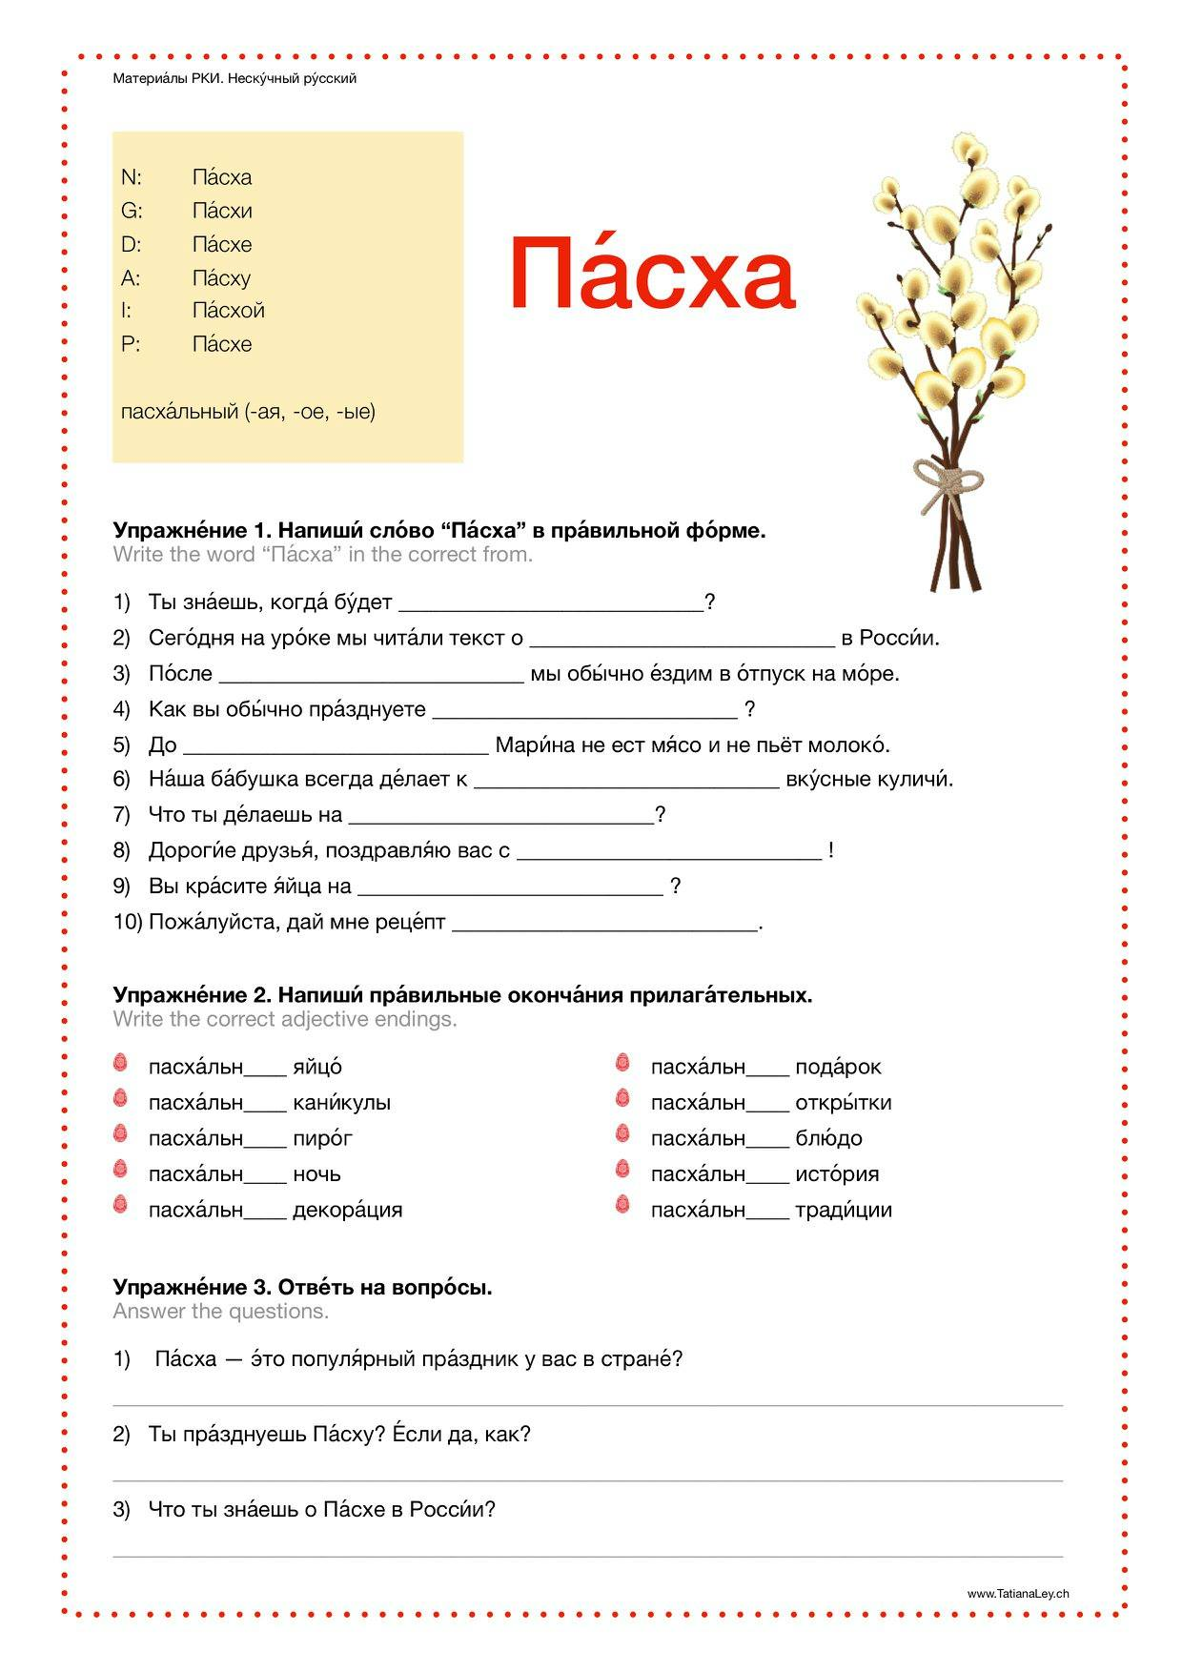

**2. Посмотрите фильм и запишите 10 символов православной Пасхи.**

<https://www.youtube.com/watch?v=XnBA6WPp1lc>

**3. Как празднуют Пасху в Чехии. Посмотрите рисунки, назовите пасхальные символы. Прочитайте текст и найдите в нем названия некоторых символов.**

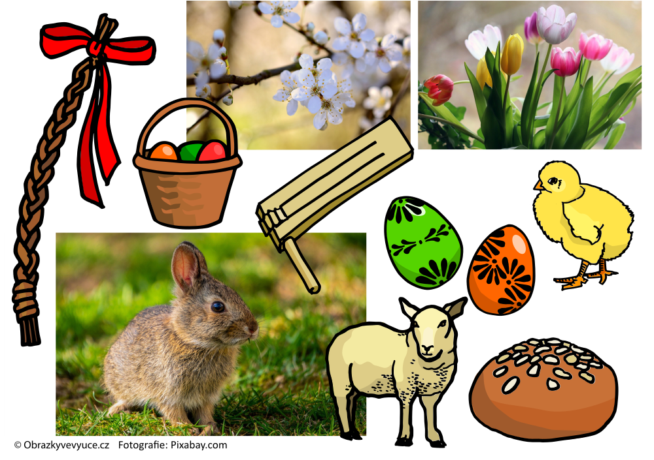

**Как в Чехии отмечают Пасху?**

В Чехии Пасха - Velikonoce - один из самых любимых праздников. В этом году Пасху отмечают 17-го апреля, а православная Пасха приходится на 24 апреля.

Празднуется Пасха почти целую неделю! Пасхе предшествуют три святых дня: Зеленый четверг, Великая пятница и Белая суббота (Пасхальное триденствие - Velikonoční triduum). И все самое интересное начинается уже в четверг. По традиции в Зеленый четверг нужно съесть что-нибудь зеленое, например, шпинат или сельдерей, надеть что-нибудь зеленое и даже выпить! 12 лет назад пивоварня "Старобрно" из Брно во время своего "кризиса" придумала и сварила к Пасхе самое настоящее зеленое пиво! Оно готовится с добавлением различных трав (например, крапивы), которые и придают пиву ярко-зеленый цвет.

Данная идея настолько полюбилась всем чехам, что пиво стали варить каждый год и уже не только в Брно. А в ресторанах, в которых можно попробовать такую диковинку, столики забронированы за неделю до "зеленого четверга", ведь такое пиво можно пить только раз в году!

Великая пятница - день, когда нужно держать самый строгий пост. В Великую пятницу священнослужители устраивают крестный ход - в память о том, как Христос нес свой крест на Голгофу. В наше время в этот день у большинства чехов уже начинаются долгожданные пасхальные выходные, и они со своей семьей уезжают в небольшое путешествие в соседний город или страну.

Последний день Великого поста - Белая суббота. Вечером во всех храмах начинаются богослужения - люди славят Воскресение Иисуса Христа. Однако в чешской языковой культуре не существует ничего подобного русскому «Христос воскрес», «Воистину воскрес». Даже название седьмого дня недели не имеет в чешском языке ничего общего с «воскресеньем».

В субботу вечером или воскресенье утром чехи красят яйца. Вместо привычных нам куличей на столе пряник в форме барашка - beranek, много шоколадных яиц и зайцев, которые эти яйца "высиживают“. Как главное блюдо праздничного обеда также выступает запеченный кролик, чаще всего со сливочным соусом и кнедликами. Мальчики ходят с традиционными, издающими очень громкий и неприятный звук трещетками и зазывают прихожан в храм.

У чехов есть одна весьма оригинальная пасхальная традиция. В пасхальный понедельник (velikonocni pondeli) чешские мужчины ходят с так называемыми «помлазками» (pomlazka) - сплетенными в косичку вербовыми прутьями с ленточками (barevne pentle) на конце. По традиции, мужчины должны сами сплести плетку из веток ивы или вербы. Но в наши дни плетки чаще всего покупают в магазинах или на пасхальных ярмарках. Мужчины легко стегают девушек из своих семей (и соседских) прутьями.

Эта традиция связана еще с язычеством. Чехи говорят, что женщине пасхальная «порка» помогает оставаться молодой и красивой, так как ей передается сила и свежесть молодой ветки. А чтобы откупиться от наказания, девушки предлагают мужчинам пасхальные яйца, сладости и сливовицу. Однако в Чехии есть и ответный обычай, если парни пришли с плеткой после 12 часов дня, то девушки имеют право облить их холодной водой.

В понедельник все магазины закрыты, чехи стараются проводить день с семьей. Дома украшаются символами праздника - цыплятами, зайчиками, барашками и цветными яйцами, в вазах стоят сирень или "золотой дождь".

**3.1. Поставьте правильный глагол:**

а) оставаться – оставить

Он .................... свою книгу на столе. – На все каникулы мы ............................ у бабушки.

б) передавать – передаваться

Она часто ............................... приветы своей подруге. – Эта традиция ....................... из поколения в поколение.

в) начинать – начинаться

Занятия ......................................... в 8 часов утра. – Мы ................................ занятие с приветствия.

г) полюбить – полюбиться

Анна Каренина .................................. Вронского. – Это развлечение ............................ всем детям.

д) праздновать – праздноваться

Русские весело ............................ Новый год. – Этот праздник .......................... в начале марта.

**4. Как испечь пасхальный кулич. Посмотрите видео и напишите все ингредиенты для кулича.**

**Выпишите все глаголы в повелительной форме, напишите к ним форму инфинитива.**

[*https://www.youtube.com/watch?v=qMYrYGPc2NY*](https://www.youtube.com/watch?v=qMYrYGPc2NY)

**КУЛИЧ,** -а; ***м.*** [от греч. kollíx - круглый хлеб] Сладкий сдобный высокий хлеб цилиндрической формы (по православному обычаю такой хлеб выпекается ко дню Пасхи). *Печь куличи.* *Святить куличи.*

На основе рецепта напишите, что нужно, можно, нельзя делать, чтобы испечь хороший кулич.

|  |  |  |
| --- | --- | --- |
| Можно | Нужно | Нельзя |
| Украсить | Тесто нужно слегка обмять | Сразу выпекать |
|  | Оставить в тепле | Положить много муки |
|  | Добавить цукаты и изюм |  |
|  | Хорошо вымесить |  |
|  |  |  |
|  |  |  |
|  |  |  |

**Диалог 1. Узнайте у коллеги, как он/она отметил Пасху.**

**Диалог 2. Какие пасхальные традиции вы знаете и соблюдаете?**

**Диалог 3. Как испечь пасхальный кулич?**

**5. Абзацы поставьте в правильном порядке:**

**А)** Великая пятница - день, когда нужно держать самый строгий пост. В Великую пятницу священнослужители устраивают крестный ход - в память о том, как Христос нес свой крест на Голгофу. В наше время в этот день у большинства чехов уже начинаются долгожданные пасхальные выходные,

**Б)** В понедельник все магазины закрыты, чехи стараются проводить день с семьей. Дома украшаются символами праздника - цыплятами, зайчиками, барашками и цветными яйцами, в вазах стоят сирень или "золотой дождь".

**В)** По традиции в "Зеленый четверг" нужно съесть что-нибудь зеленое, например, шпинат или сельдерей, надеть что-нибудь зеленое и даже выпить!

**Г)** В Чехии Пасха - Velikonoce - один из самых любимых праздников. В этом году Пасху отмечают 5-го апреля, а православная Пасха приходится на 1 мая. Празднуется Пасха почти целую неделю.

**6. Соедините части в одно сложное предложение, используйте правильный союз (так как, поэтому, потому что):**

|  |  |
| --- | --- |
| В «Зеленый четверг» надо съесть что-то зеленое (шпинат, лук-порей) | многие люди хотят попробовать этот напиток в этот день |
| Пятница – выходной день | парни пришли с плеткой во второй половине дня |
| В Зеленый четверг столик в ресторане с зеленым пивом надо заказать | соединяет в себе христианские и языческие традиции и ритуалы |
| Пиво готовят с добавлением разных трав (например, крапивы) | многие чехи с семьями уезжают в небольшое путешествие |
| Девушки облили парней холодной водой | четверг называется зеленым |
| Пасха – любимый и полулярный праздник в Чехии | у пива интенсивный зеленый цвет |

7.

Как поздравить с Пасхой?

<http://ls.pushkininstitute.ru/storage/et/pasha_et_1/>

Когда празднуется православная Пасха?

<http://ls.pushkininstitute.ru/storage/pf/prazd/pasha_pf_1/>

Атрибуты Пасхи:

<http://ls.pushkininstitute.ru/storage/pf/prazd/pasha_pf_2/>

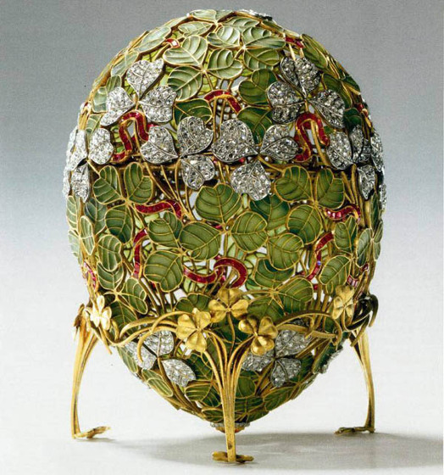

**Посмотрите фотографию. Скажите, что это? Как вы думаете, связан ли этот предмет (его сделал ювелир Карл Фаберже) с Пасхой?**

**8. Посмотрите сюжет. Скажите, о чем он.**

<https://mir24.tv/news/16458298/pashalnyi-kvest-hudozhniki-raspisali-i-spryatali-gigantskie-yaica-v-peterburge>

**9. Напишите ключевые слова.**

**10. Скажите, что правда, а что нет.**

а) В Москве известные художники расписали огромные пасхальные яйца.

б) Пасхальные яйца спрятали в разных частях города.

в) Тот человек, кто найдет все пасхальные яйца, получит приз.

г) Эскизы пасхальных яиц создавали мастера со всей России.

д) Всего представили 1200 работ.

е) Одним из лучших признали рисунок московской художницы Светланы Бойко.

ё) Райская птица приносит плохие вести.

ж) В эскизах была представлена только пасхальная тематика.

з) Источником вдохновения были работы (шедевры) Карла Фаберже.

и) Высота пасхальных яиц – 2 м., они из пенопласта.

й) Произведения искусства не унесут ни ветер, ни вандалы.

к) Гигантские расписанные яйца можно увидеть в Санкт-Петербурге до 11 июня.

**11. Скажите, какова мотивация участия в квесте.**

**12. Дополните правильный глагол:**

- Найденное пасхальное яйцо надо *сфотографировать/сфотографироваться.*

- Организаторы квеста *не дают/не даются* подсказки.

- Участники квеста *объединяют/объединяются* в группы.

- Они активно *обменивают/обмениваются* координатами яиц.

- Учзастники квеста *встречают/встречаются* возле пасхальных артефактов.

- Среди них можно *встретить/встретиться* взрослых и детей.